- Uvod
Mentalno zdravlje je stanje skladnog psihičkog i socijalnog funkcionisanja ličnosti koje podrazumeva odsustvo duševnih poremećaja, ali i izraženih sukoba u ličnom i socijalnom životu sa neželjenim posledicama.Svetska zdravstvena organizacija (SZO) definiše mentalno zdravlje kao stanje dobrobiti u kojem svaki čovek shvata svoj potencijal i može se nositi sa normalnim životnim stresovima,raditi produktivno i plodonosno i može doprinositi svojoj zajednici. Mentalno, duševno ili psihičko zdravlje sastavni je deo opšteg zdravlja pojedinca, ali i zajednice, pa čini preduslov za optimalno funkcionisanje pojedinca, porodice, zajednica i društva. Jedno je od osnovnih prava svake osobe i ključni resor socijalnog i ekonomskog razvoja nacije.
Povrede i poremećaji mentalnog zdravlja, zbog relativno visoke prevalencije, čestog početka u mlađem uzrastu, mogućeg hroničnog toka, narušavanja kvaliteta života obolelih i njihovih porodica kao i značajnog udela u korišćenju zdravstvene zaštite, predstavljaju jedan od prioritetnih javno-zdravstvenih problema u svetu pa tako i u Srbiji. Povrede i poremecaji mentalnog zdravlja odlikuju se izmenama u mišljenju, raspoloženju ili ponašanju (ili nekom kombinacijom ovih elemenata), koji su udruženi sa nelagodnošću i poremećenim funkcionisanjem, najčešće tokom dužeg vremenskog perioda.Tokom života, svaka osoba iskusi osećanje izolovanosti, usamljenosti ili emocionalne nelagodnosti. Ovo su, najčešće, normalne, kratkotrajne reakcije na teške situacije, pre nego simptomi mentalnih povreda ili poremećaja. Ljudi uče da izlaze na kraj sa teškim osećanjima, kao što to čine i sa teškim situacijama.
Medutim, u nekim slučajevima, trajanje i jačina bolnih osećanja ili izmenjenih obrazaca mišljenja mogu ozbiljno uticati na svakodnevni život osobe. Uobičajni odbrambeni mehanizmi više nisu dovoljni, i ovim ljudima može postati potrebna pomoć da povrate ravnotežu i da se vrate na nivo punog funkcionisanja.Mentalno zdravlje je bitno za svakodnevni život, isto koliko i fizičko zdravlje. Štaviše, ona se prožimaju. Osobe sa telesnim zdravstvenim problemima često osećaju napetost ili neraspoloženje. Osobe sa mentalnim poremećajima često razvijaju telesne simptome ili bolesti (npr. gubitak telesne težine). Uopšte, osećanja, stavovi i misaoni obrasci snažno uticu na doživljavanje sopstvenog telesnog zdravlja ili bolesti, i mogu uticati kako na tok bolesti tako i na uspešnost lečenja.
Osobe s narušenim mentalnim zdravljem često su predmet stigmatizacije, što izaziva veliku subjektivnu patnju i uveliko smanjuju kvalitetu života obolelih, kao i njihove okoline. Njihovo zbrinjavanje dovodi do direktnog ekonomskog opterećenja društva, ali i indirektnog, zbog smanjene produktivnosti, bolovanja i invalidnosti obolelih . Mentalne povrede i poremećaji odlikuju su psihološkom, biološkom i socijalnom disfunkcijom pojedinca, a uključuju čitav niz simptoma i smetnji. Definišu se prema postojanju skupova simptoma, a kriterijumi za dijagnozu ispunjeni su kada su skupovi simptoma relativno teški, dugotrajni i popraćeni smanjenjem funkcionalne sposobnosti ili invaliditetom.

- Uzroci mentalnih poremećaja
Istraživanja sugerišu da su mentalni poremećaji rezultat složene interakcije genetskih, bioloških faktora, kao i faktora ličnosti i sredine. Međutim, mozak je završni put za kontrolu ponašanja, razmišljanja, raspoloženja. U ovom trenutku, veze između specifičnih vidova izmenjenog moždanog funkcionisanja i pojedinih mentalnih poremećaja nisu u potpunosti razjašnjene. Kod većine mentalnih povreda ili poremecaja uočeno je njihovo češće pojavljivanje kod članova bliže porodice obolelog, što sugeriše genetsku osnovu poremećaja. Dokazi proistekli iz nekih istraživanja ukazuju da specifični genetski faktori koji utiču na moždanu hemiju, doprinose pojavi i napredovanju mentalnih poremećaja. Međutim, sve je više dokaza da promene u moždanom funkcionisanju mogu da se jave i kao odgovor na faktore sredine, kao što su: traumatsko iskustvo, hroničan stres ili različite vrste lišavanja. Drugim rečima, interakcija između moždane biologije i proživljenih iskustava je, po svemu sudeći, dvosmerna. Iz razloga koji mogu biti biološki, psihosocijalni, ili i jedni i drugi, pol i starosno doba utiču na stope mentalnih poremecaja.Faktori sredine, kao što su porodična situacija, pritisci i izazovi na radnom mestu, socioekonomski status osobe, mogu ubrzati pojavu bolesti ili njeno pogoršanje. Izbor životnih stilova (npr. zloupotreba psihoaktivnih supstanci) i naučeni obrasci mišljenja i ponašanja mogu uticati na pojavu, tok i ishod mentalnog poremećaja.
Potpuno sveobuhvatnu listu svih onih činioca koji potencijalno ugrožavaju i narušavaju mentalno zdravlje nije moguće sastaviti.
Jedan od razloga za to je činjenica da smo svi mi različiti i da je svaki pojedinac osetljiv na različite i za njegovu konstituciju i životno iskustvo specifične faktore koji su opasni po psihičko zdravlje. Međutim u oblasti mentalnog zdravlja najviše pažnje posvećeno je genetici,stresu i psihološkoj traumi. Pored gore navedenih faktora u nastanku mentalnih poremećaja veoma veliki udeo imaju i ‘mentalne povrede’ koje mogu nastati usled razlučitih faktora. Najčešći izazivači mentalnih povreda su:
- Somatske povrede,
- Sters,
- Socijalna marginalizacija,
- Emocionalna trauma,
- Izbeglištvo,
- Različite vreste zlostavljanja,
- Nasilje….
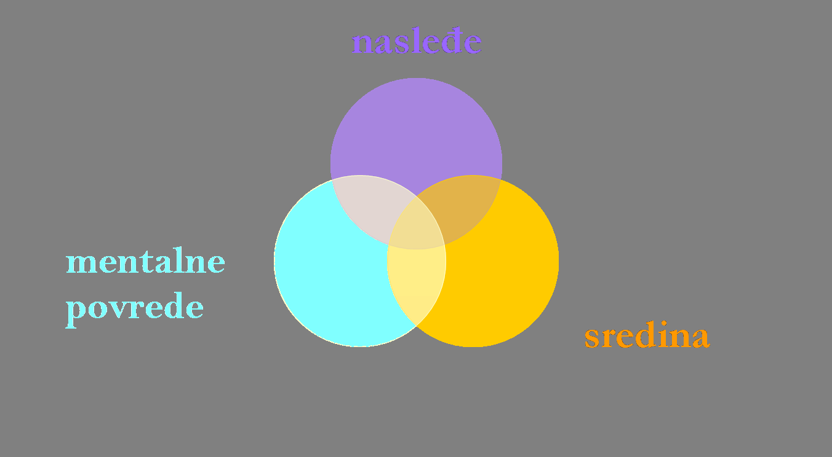
Sl. 1 uzroci mentalnih poremećaja
- Vrste mentalnih poremećaja
Mentalni poremećaji okarakterisani su psihološkom i biološkom disfunkcijom odnosno disfunkcijom u ponašanju pojedinca. Uključuju čitav niz smetnji od poremećaja afekta, opažanja, mišljenja, inteligencije, pažnje, nagona i volje do poremećaja svesti kao i njihove kombinacije. Najčešći poremećaji mentalnog zdravlja mogu se grubo klasifikovati u tri grupe:
- Neuroze,
- Psihoze,
- Psihopatije,
Neuroze - su blaži poremećaji mentalnog zdravlja koji su posledica dugotrajnog neuspeha jedne ličnosti da zadovolji svoje osnovne potrebe kroz odnose sa sredinom i karakteriše je ugroženo samopoštovanje i osećanje uznemirenosti, teskobe i strepnje (anksioznost), smanjena je sposobnost snalaženja u pojedinim situacijama kao i prilagođavanja ljudima. Prema dominaciji određene vrste simptoma razlikuju se pojedine vrste neuroza kao što su fobije,opsesivno-kompulzivne reakcije,depresije…
Fobije se ispoljavaju u vidi doživljaja snažnog straha,u dodiru sa nekim objektima ili situacijama iako oni ne predstavljaju nikakvu realnu opasnost koja bi opravdala takvu reakciju. Osoba jasno uviđa neosnovanost svog strah,ali od osećanja snažne anksioznosti može se odbraniti samo izbegavanjem objekta ili ili situacije od kojih se plaši. Spisak opisanih fobija ‘nema kraja’ bukvalno svaka situacija ili predmet može biti uzrok straha kod ovakvih osoba.
Opsesivno-kompulzivne reakcije – Opsesije se karakterišu stalnim napadima neželjenih misli. Te misli se mogu odnositi na razne sadržaje,najčešće na nemoralne radnje. Kompulzivni postupci se snagom volje ne mogu sprečiti ,nekada se samo mogu odložiti. Mogu se sastojati iz jednostavnih radnji ili iz razrađenih rituala na koje troše najveći deo slobodnog vremena.
Depresija – predstavlja reakciju na uznemirujući događaj koja se ispoljava u neuobičajno jakoj i dugotrajnoj tuzi. Neretko osećanje tuge,prožima očaj u vezi sa sopstvenom budućnošću, osećanje bespomoćnosti, a mogu se javiti i suicidne ideje.
Psihoze – su mnogo teži mentalni poremećaji koje karakteriše prekid kontakta sa realnošću, nemogućnost obavljanja zanimanja,patološki obrasci ponašanja,mišljenja i osećanja. Intelektualna neefikasnost, nezainteresovanost za ljude,emocionalna hladnoća, socijalna neefikasnost. Osoba sa psihozom nije u stanju da razlikuje šta stvarno opaža a šta je plod njene mašte, pa ona živi u svetu zablude i halucinacije. Zablude se mogu odnositi na razne stvari ,a najtipičnije su zablude o sopstvenoj ličnosti,drugim ljudima, i o okolini.
Obično se dele na dve velike grupe: organske i funkcionalne
- Organske koje mogu biti povezane sa poremećajima ili povredama mozga i CNS-a, alkoholom i slično,
- Funkcionalne su one gde organski uzroci nisu prvenstveni nego mentalna bolest ima određenu funkciju za ličnost, sredstvo je pomoću koga se ona oslobađa nepodnošljive realnosti

Psihopatije – su mentalni poremećaji koji se ispoljavaju ponašanjem koje je štetno i neprihvatljivo sa stanovišta društva,ali ne i sa stanovišta same osobe koja boluje od psihopatije. Psihopata ne doživljava anksioznost niti sve one neprijatnosti koje ona može da donese pa nema želju da se menja. Njegov uvid u realnost nije oštećen,niti dolazi do smanjenja intelektualnih sposobnosti. Psihopata sledi svoje impulse, ne podnosi odlaganje zadovoljavanja svojih potreba, ma kakve one bile, i ne oseća krivicu kada učini nešto na štetu drugih. Ovakve osobe imaju socijalno neprihvatljivo ponašanje i ne uvažavaju socijalne norme.

4. Sociomedicinski problemi
Početak većine mentalnih poremećaja vezan je za adolescenciju i rano zrelo doba, što utiče na postignuća u obrazovanju, profesionalne prilike i uspehe, kao i na oblik i prirodu meduljudskih odnosa. Ovaj uticaj se cesto odražava na čitav život jedne osobe Mentalni poremećaji veoma utiču na porodicu obolelog. Prvo, porodica se suočava sa teškim odlukama koje su vezane za prihvatanje lečenja, hospitalizacije i kontakt sa članom porodice koji je oboleo. Kod svih članova porodice javlja se napetost zbog neizvesne budućnosti i zabrinutost zbog bolesti koja može biti onesposobljavajuća.
Mentalni poremećaji učestvuju sa udelom oko 6-7% u ukupnom bolničkom lečenju u svetu. Najveći broj hospitalizacija je u dobi do 20-59 godina što ih svrstava u vodeće uzroke bolničkog lečenja u radno-aktivnom dobu.

Osim toga, svaki četvrti ili peti dan bolničkog lečenja koristi se za mentalne poremećaje pa su i vodeća grupa bolničkog lečenja po broju dana bolničkog lečenja sa 23,6%. Takođe mentalni poremećaji učestvuju sa udelom oko 18-20 % u ukupnom invaliditetu u svetu. Najviše invaliditeta među ovim bolestima prouzrokuju opsesivno-kompulsivni poremećaji i psihopatije. Međitim mentalni poremećaji se znatno ređe navode kao osnovni uzrok smrti. U ukupnom motralitetu učestvuju sa oko 1-1,5 %. Takođe broj izvršenih samoubistava,sto je i pokazatelj mentalnog zdravlja, veći je od broja poginulih u saobraćajnim nesrećama.
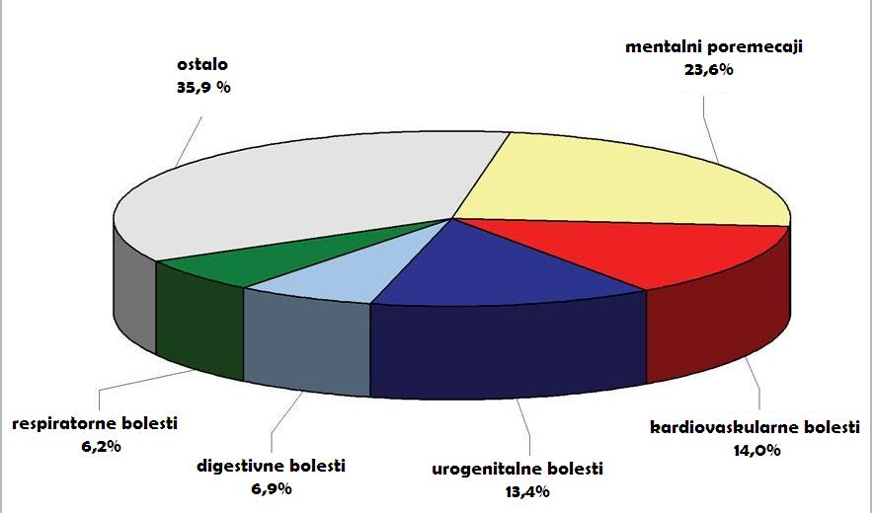
Sl. 2 broj dana bolničkog lečenja kod određenih bolesti u procentima

- Lečenje
U lečenju mentalnih poremećaja postoji veliki broj tretmana, oni koji su pokazali najviše efikasnosti su:
- Biomedicinski tretman - pre svega farmakoterapija, ali i elektrokonvulzivna terapija (u slučajevima katatone psihoze ili depresije koje su rezistentne na lekove),
- Psihoterapija (i psihološko savetovanje) ,
- Socioterapija – usmerena ka poboljšanju socijalnog funkcionisanja i što uspešnijoj (re)integraciji u sve tokove društva – resocijalizacija,
- Grupe samopomoći /podrške – za osobe koje povezuju zajednički problemi – osobe sa posebnim potrebama, roditelji dece sa posebnim potrebama, lečeni alkoholičari, lečeni psihijatrijski bolesnici, žrtve nasilja.Ove grupe mogu biti izvor zajedničkih projekata, borbe za ostvarenje njihovih prava,
- Popularni programi samopomoći i samorazvoja, „Self-help“ literatura – razlikovati teorijski i metodološki validne programe od popularne psihologije
- Alternativni vidovi tretmana...(terapija magnetima, svetlom, aromaterapija, spiritualno isceljenje...)

- Zaključak
Poremećaji mentalnog zdravlja danas u svetu predstavljaju ozbiljan sociomedicinski problem. Njihova etologija još uvek nije u dovoljnoj meri razjašnjena, rasprostranjenost im je velika i ima progresivni trend, posebno u razvijenim sredinama. Oboleva stanovništvo svih starosnih grupa, a obolevanje radno sposobne populacije povIači sa sobom socijalno ekonomske posledice. Za razliku od somatskih bolesti, poremećaji mentalnog zdravlja dovode do gubitka smisla i kvaliteta života, i to utoliko više ukoliko je bolest nastupila u ranijem periodu života. Lečnje ove grupe poremećaja zdravlja je nedovoljno efikasno i skupo, i zahteva angažman značajnog dela bolničkih i vanbolničih kapacitcta. Prema proceni SZO dana.u svetu živii više od 400 miliona Ijudi koji boluju od mentalnih poremećaja.U Evropskom regionu SZO, mentalni poremećaji takođe predstavljaju sve značajniji zdravstveni i socijalni problem jer se prevalencija kreće i preko 5% u celokupnom stanovništvu .

- Literatura
Nenad Havelka – Psihologija, Beograd 2009
Dušan Backović - članak Mentalno zdravlje i mentalna higijena, Beograd 2010
www.scribd.com
www.belimantil.com

www.maturski.org

